说明都在批注里，所以请正经地使用Office软件查看，如果需要上传文档本身，请记得在审阅界面删除全部批注，另外
蓝字=必须要改的内容
绿字=一些比赛可能没有的项，视情况删去也不影响
橙字=需要比赛之前强烈建议看一下的内容，可能需要根据你的想法进行修改

可选替换链接：【腾讯文档】RA3比赛选用替换模块
https://docs.qq.com/doc/DZU1MWmtEcnd5dFdX

可替换的赛制等模块不定期更新，内容包括历史上的一些可行的赛制、理论上可行的新赛制想法……如果你有一些想法也想转换成赛制，也可以来找我聊聊，看情况也可以帮助转化一下变成赛制的格式

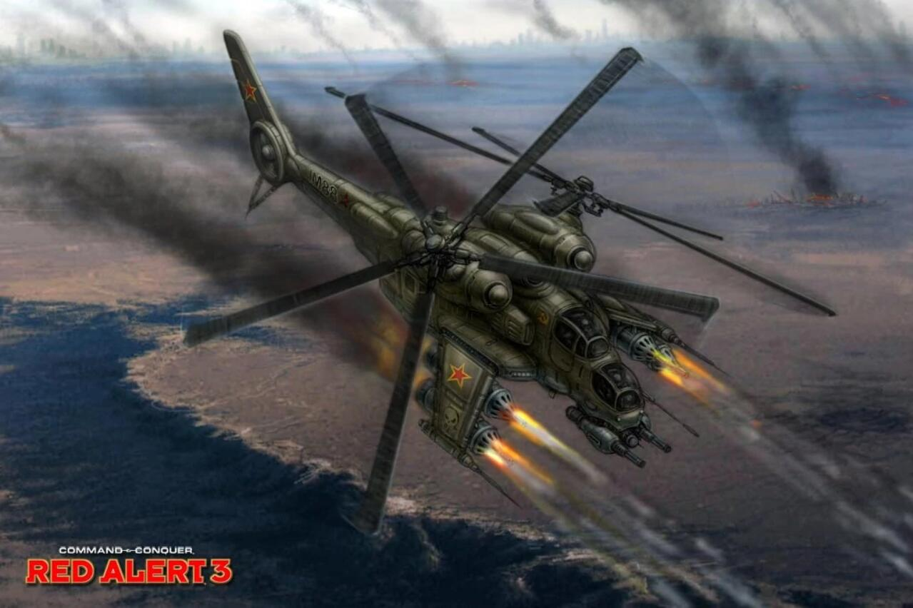
↑宣传图

比赛名称
X年X月X日起 原版V1.12 双败制 官方⑦图 共X元奖金

一、序言
本比赛模板为SFT-Xanadu整理编纂用作推进RA3比赛赛制组织之用。对文档有疑问或建议，或者想让我帮你看看比赛通告写的怎么样，或者计划得怎么样，+QQ1240966603，备注比赛。

二、比赛相关情况
主办方/者：RAT红警社区/SFT星火战队/XX杯赛务组/SFT-Xanadu
比赛规划：SFT-FD；
通告文案：SFT-KISEKI；
宣传制作：SFT-天津风；
组织裁判：SFT-小韭菜
游戏版本：《命令与征服：红色警戒3》V 1.12+ XX MOD V X.XX
（MOD下载链接……）
比赛平台：浩方对战平台/游侠对战平台/CNC Online/地图下载工具/……
（平台优先程度为XX平台＞XX平台＞XX平台……）
资金赞助： RAT红警社区 500￥
SFT-靓仔 100￥
……
解说员： PLC-JukaAtlier 直播间链接https://live.bilibili.com/925520
……
赛程表： ……
宣传视频： ……

三、比赛时间说明
报名时间： 截至X月X日X：X
检录时间： X月X日X：X~ X月X日X：X
比赛时间： X月X日X：X起，约2~3个小时
X月X日X：X起，约2~3个小时
X月X日X：X起，直至完成比赛（如有必要）

四、比赛报名及检录说明
报名方式：①在本文下回复“报名 SFT-Xanadu QQ1240966603”
②与赛务联系进行报名
检录方式：群投票/私聊赛务检录/收集表检录……
报名后请加入比赛群XXXXXXXXX
若未按规定报名致使组织方无法联系到选手或无法正常检录的，后果由选手自负

五、比赛赛制说明
本次比赛采用双败淘汰制
胜者组常规轮BO3，半决赛及决赛BO5，总决赛BO7
败者组常规轮BO1，半决赛BO3，决赛BO5（败者组决赛实为双败中的季军争夺赛）
从胜者组进入总决赛的玩家有权选择在BO7中以1:0的比分开始比赛，或选择败者组复活的选手需要连赢两个BO7才能获得冠军。
示例：
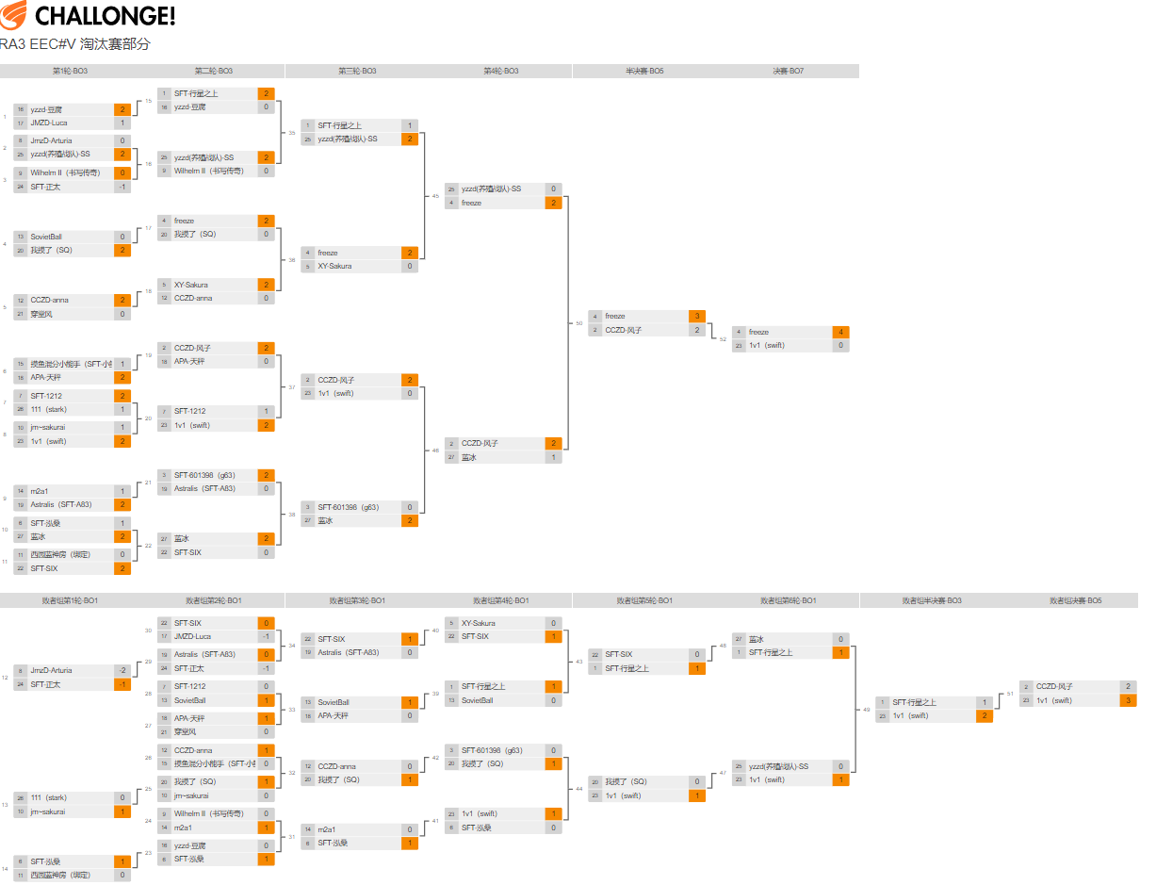

比赛阶段说明：
请各位选手在赛程更新后，及时（20分钟内）联系自己的对手进行比赛，自发出消息后起，20分钟未回应可向赛务要求判对手负。并将初始资金设置为10000，关闭随机箱子选项，按照指定的选图方式使用指定地图池的地图进行比赛。地图池见第六部分比赛地图说明。

指定的选图方式
每轮首发局，请选手先确定自己的阵营，（随机作为独立阵营）阵营确定后，采取BAN/PICK形式选择首张地图，一人一BAN，双方协商谁首先开始BAN地图，首BAN者BAN完一张地图，其对手将继续BAN第二张地图，直到只有一张地图，则该地图为第一张使用的地图。
示例：
Xanadu：-BB
SIX：-TP
Xanadu：-IS
SIX: -II
Xandau：-SP
SIX：-CR
则FI为本轮首张比赛用图

第二局及之后的比赛地图由上一局的败者选出，地图不可重复，双方若要更换阵营请务必先更换阵营再确定比赛地图

随机或争议因素确定方式
- 地图位置：地图确定后，可以在对手无异议的前提下手选位置，若有异议则都不选，随机决定。并且若之后因特殊原因需重赛，任一选手可要求位置保持不变。如当A玩家手选II右侧位置时，若其对手不同意，则位置随机，若该对局之后因平台崩溃等原因需重赛，A玩家及其对手均可要求位置与失效局同。
- 随机阵营：若是因为选择随机的玩家的原因导致的重赛，则其对手还可指定其阵营仍为随机或手选为失效局的阵营。如地图为CR，A玩家选择随机并随机到盟军，且该对局在交火后因A玩家网络波动均势掉线需重赛，则A玩家的对手可要求对方手选盟军，也可放弃该诉求让对方继续使用随机。
- 先后顺序：若无法决定谁首BAN，则challonge分配的种子数小者首BAN

保存录像说明
每局结束后，请胜者尤其记得按“2-0 玩家A VS 玩家B.RA3replay”格式保存录像作为自己的获胜凭证，并上传至赛务指定处——比赛群群文件。
若未保存录像，除非有直播证据或者双方认可，否则事实上的败者有权要求无录像场次重赛。

比赛过程中，选手可以
- 要求赛务帮助联系自己的对手。
- 在赛程更新后，给对手发送联系信息，但对方未回复，失联超过规定时间（20分钟内）后，向赛务要求判对手负。需提供截图。
- 对手虽未失联，但时间上明显无法在规定时间内到达的，向赛务要求判对手负。如赛程更新时间为八点二十，联络时间为八点三十，但对手表示至少十点才能继续进行游戏，此类情况也可直接要求判负，但需由赛务也进行联络确认。
- 拒绝一切非解说员的OB请求。已进入房内的OB可要求踢出。
- 在确定地图后，对方更换阵营，除非对方确定本次对局就使用该阵营且重新选图，否则可要求对方将阵营改回。如当你作为败者选择FI作为比赛地图时，对方将苏联阵营替换为美国，则你有权重新选图或要求对方将阵营换回苏联。
- 在确定地图后，若对手无异议可手选位置，有异议则位置随机。若重赛，可要求选择与失效局同样的位置。（失效局的“最新录像”或“最近的录像”可作为失效局的位置凭证）
- 在双方第一次交火（地图闪烁红点）前觉得有卡顿或其他问题退出，无条件要求当前场次重赛且不启用地图位置和随机阵营的确定方式，即该情况下，不得要求地图位置和随机阵营与失效局保持一致。
- 若因为随机玩家的原因导致重赛，要求对方手选与失效局同样的阵营。
- 在有网络卡顿的情况下，要求赛务提供中介开房，检测双方网络卡顿情况后判负等处理手段
- 在觉得有卡顿的情况下，要求解说员退出以缓解网络状况
- 己方优势，对手掉线，可向赛务要求直接获胜；均势局己方或对手掉线后要求重赛；对手优势时掉线，可向赛务要求重赛。对优劣势不能达成一致可要求赛务查看录像判断局势。优劣势必须足够明显才能作为依据。
- 在事实上输掉某局的情况下，发现对手忘记保存录像要求对应场次重赛（但若该局有直播等其他方式可确认比赛结果则不可要求重赛）
- 向赛务提出对方有违规情况，要求按第八部分比赛规则说明进行处理
- 每日的比赛应进行的进度由主办方综合考虑后决定，可要求判不能按时完成的对手负
- 其他选手认为需要赛务干预或裁决的事项
- 其他选手有必要了解的事项要求赛务说明

为维持比赛的有序进行，赛务可能会：
- 要求报名参赛的选手提供联系方式（通常为QQ），并添加QQ好友以便操作
- 检录时对选手的QQ发送私信、抖动、电话等方式提醒检录
- 在发现对局中出现违规行为时，即便其对手没有提出异议，赛务也可能会将此记为违规并做出警告
- 在出现网络卡顿的争议时，要求选手配合检查网络状况，包括但不限于提供联机平台的延迟读数、要求选手与赛务或其他人分别联机测试卡顿，拒绝提供判断网络卡顿情况信息的将被视为网络卡顿的一方
- 在某玩家不能按时参赛且影响赛程的情况下，赛务也有权无视其对手愿意等待的意愿，将迟到的选手之间判负一轮。
- 其他根据本通告规则进行的比赛秩序维护行为。
- 出现未规定的特殊情况时，根据具体情况酌情处理。

六、比赛地图说明
本次比赛使用RA3官方⑦图，未使用主办方指定的地图或指定的地图来源，对局将被强制失效且给予对应选手轻微违规的警告

地图图示

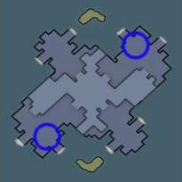
Battlebase Beta战斗实验平台(BB)

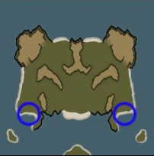
Cabana Republic卡巴纳共和国(CR)

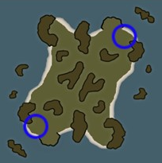
Fire Isle火山岛(FI)

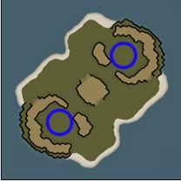
Industrial Strength工业力量(IS)

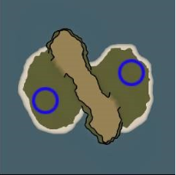
Infinity Isle无限岛(II)

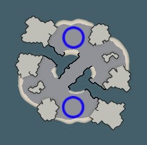
Snow Plow雪梨岛(SP)

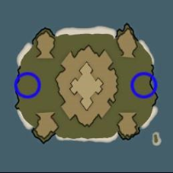
Temple Prime原始神庙(TP)

七、比赛奖金设置
总奖金：￥
冠军：￥
亚军：￥
季军：￥
其他奖金：（如幸运奖等）

八、比赛规则说明

本次比赛对游戏内BUG/特殊技巧的利用，规定情况如下
白名单（除列出外都不可用）
- 矿车穿矿/矿脉
- 狗、熊强制攻击水面致使矿车运矿发生异常
- 间谍IFV破雅典娜护盾
- 突袭驱逐舰技能吸收VX / 米格导弹无伤害。
- 突袭驱逐舰使冷冻光束无效
- 蜘蛛封航母，破雅典娜特殊技能
- 天狗VX通过变形免疫导弹伤害
- 天狗/米格等飞行器通过与地面单位编同一队强A地面进行速回头
- 帝国蜻蜓利用自爆伤害建筑或步兵
- 帝国迅雷载具模仿幻影坦克后获得伪装能力
- 驱逐舰通过切换F来躲避伤害
- 反复触发并取消超时空来获取视野
- 蜘蛛封重工，用蜘蛛的静止光线强制攻击生产建筑前的地面致使出厂载具无法自由行动
- 钱套超级卖本，将现金奖励用于自己的MCV，并使用友军单位强制攻击，使MCV可以获得3750+1250回收资金
- 镰刀速跳等速放F的操作手段
- MCV通过操作翻越地形
- 同一牛蛙通过频繁使用和取消技能将步兵射至不同地点

黑名单（列出部分都不可用）
- 使用非正常手段如围墙编队恶意掉线、崩溃游戏等
- 在建造围墙过程中暂停，使用友军攻击围墙节点使建造序列刷新
- 步兵在建筑内使用技能
- 盟军缩小矿车展开后在未展开完全的情况下直接放下建筑
- 维和步兵溅射围墙内建筑物
- 航母EMP无限射程（打出明显超过最大射程的导弹）
- 海豚溅射地面建筑物
- 建筑藏兵，通过建筑摆位将步兵卡在建筑内，致使其他单位不能有效攻击
- 冷冻双缩
- 隐身步兵
- 镰刀F碾压步兵
- 镰刀卡桥，且未及时跳出的
- 狗熊/载具占领被娜塔莎狙白的载具的BUG
- 故意将天狗降落在建筑物上且未及时拉走或变形飞走
- 重叠大量天狗后戴套
- 对突袭驱逐舰使用点防御纳米无人机协议

不可抗力BUG（这部分BUG的产生完全或很大程度上是无法由玩家控制的）
- 寻路BUG
- 战斗机机场内开火
- 潜艇、舰船搁浅
- 盟军生产建筑科技异常
- 盟军雅典娜自动开盾
- 盟军驱逐舰受铁幕影响不显示黑洞装甲特效
- 米格、VX、磁暴线圈等单位及防御塔哑火
- MCV或核心不能展开
- 被娜塔莎狙击成无人状态的载具不再能占领
- 帝国星级步兵受狗、熊技能影响
- 帝国光荣退伍协议的自爆造成友伤
- 帝国VX塔在停电过程中展开致使一段时间内无法变形
- 帝国天狗自动起飞
- 帝国小潜艇技能无伤
- 其他暂未发现或广为人知的BUG，不由玩家主动操作以实现、诱发、控制时机的BUG

如发现对方使用禁用BUG，请保持10秒后直接退出游戏并保存录像作为证据，并在第一时间向赛务通报。另外，在本次比赛中使用视角修改器，视为使用违禁BUG，录像可作为证据文件提交赛务。
若出现不可抗力BUG且产生影响的，选手可在与对手意见一致的情况下重赛（建议保存游戏内聊天截图），若双方不能就重赛达成一致的，则对局照常进行。

比赛违规说明：
发现以下情况，视为轻微违规，这些行为对比赛造成的影响，且对战双方无异议的情况下，可以不作处理，但若发现会对违规者作出警告

发现以下情况，视为违规，赛务将直接根据情况判对应对局无效或违规者负。（对局内情况若违规者处于优势则判无效，若违规者处于劣势或局势为均势，则判负）（对局外情况，判为违规后直接对应轮作判负处理）
- 在比赛中使用违禁BUG或视角修改器
- 在对局中存在嘲讽等行为，确实造成后果的
- 未按指定的选图方式选图，包括但不限于直接选择某图而经过BAN图环节、在确定地图后更换阵营、重复选图。
- 使用地图池外地图（出现该情况则对局无论如何将被视为失效局）
- 拒不接受对手及赛务提出的基于规则的合理要求
- 其他赛务认为对比赛进行以及比赛公平公正有一定影响的行为

发现以下情况，视为严重违规，赛务将根据情况取消违规者的比赛资格和一切奖励
- 代打
- 谎报战绩
- 同一选手在警告后出现第二次轻微违规
- 其他赛务认为对比赛进行以及比赛公平公正有严重影响的行为

以上规定的最终解释权归RAT红警社区/SFT星火战队/XX杯赛务组/SFT-Xanadu所有

